И не забыть нам этих дней…
Настоящее лето в этом году! Можно вдоволь накупаться, позагорать, съездить на природу к реке. Так и сделали работники отдела культуры, спорта и по делам молодёжи, молодежного центра «Юность» и участники районного палаточного военно - спортивного лагеря «Пацаны». Старшеклассники школ и студенты училища уже восьмой раз выезжают в палаточный лагерь, чтобы посоревноваться, проверить свои знания по военно - спортивной подготовке, научиться действовать в экстремальных ситуациях. На этот раз они побывали на новом месте – в Молоковском районе на берегу реки Могочи. В лагере собрались самые смелые, самые сильные и умные ребята.
В течение 5 дней они отстаивали честь своего учебного заведения в различных состязаниях. Первым испытанием для всех оказалось палящее солнце, только по вечерам палаточный городок окутывал холодный густой туман. В это время в центре поля возвышалось пламя костра, у которого и грелись.
Также в рамках лагеря проводилась военно – спортивная игра «Орлёнок». На первом этапе ребятам предстояла стрельба из пневматической винтовки, где были необходимы сосредоточенность и меткость. Кому-то помог ветер, а кому-то пришлось надеяться только на себя. «Не отходя от оружия», на следующий день, участники приступили к соревнованиям по разборке и сборке автомата. Здесь ребятам помогла хорошая память и скорость.
На площади г. Красного Холма курсанты (а именно такое звание имели участники лагеря) показали свою строевую подготовку. Кто-то что-то подзабыл, кто-то запутался, но при этом старался не подвести своё отделение.
Следующей ночью никому не удалось поспать – была ночная тревога. Сонных ребят выстроили по отделениям, проверили на знание команд, таких, как «вспышка с тыла», «газы» и другие. Не обошлось и без проспавших и опоздавших.
Зрелищными получились соревнования на байдарках. От каждой команды было необходимо по два экипажа – юноша-девушка и юноша-юноша.
В один из таких же дней было военно-спортивное ориентирование. Ребята, одетые не совсем по-летнему, в головных уборах, кофтах и штанах, надежно заправленных от клещей, под палящим солнцем искали контрольные пункты.
Единственным соревнованием, не требующим физической подготовки, были тесты по медицине, очень необходимые знания по ОБЖ.
На протяжении всех этапов, отделения второй школы и училища шли «в ногу» - с одинаковыми результатами. Но решающим стало последнее – самое ёмкое и трудное соревнование – марш-бросок «Семеро смелых», по результатам которого училище вырвалось вперед и заняло 2 место. Но самыми смелыми и самыми умными оказались старшеклассники отделения №1 – «Вымпел». Все участники молодцы! Со старанием проявляли смелость, сноровку и творчество.
Кроме состязаний для ребят проводились игры – развлекалочки. Они были организованы работниками молодёжного центра «Юность». Участие в конкурсах сопровождалось весёлым смехом, бурными аплодисментами, а заканчивалось отличным настроением. Один вечер был посвящён театру, каждое отделение готовило представление, но всё же лучшее оказалось у СОШ №1 с названием «Красная кепочка». В завершении вечера МЦ «Юность» показал свой мини – спектакль с конкурсами - «Каучуковый башмачок». Все остались довольны!
Ежедневно, на боевых листках, команды описывали свои впечатления о произошедшем. Читать их содержание было очень интересно, эти строки проникнуты искренностью и юмором. Вот текст одного из них:

Мы приехали, Ура! Гимн играет среди леса
Здесь нас встретила жара, Даже зверям интересно,
Речка, ясная полянка, Что творится в центре поля?!
Кое – где попалась ямка. Это вам не на футболе
Место новое обжили Не ЮАР и не Ангола!
Даже здесь мы не тужили, Строй стоит и поднят флаг
Если есть на свете рай – «Пацаны» ребятам рад.
Это Молоковский край!
Боевой листок №1, отделение №1
Можно сделать вывод: ребятам нравится находиться в лагере, нравится участвовать в соревнованиях, они полны оптимизма, энергии и не боятся трудностей.
Домой возвращались, конечно же, усталыми, но зато загорелыми, довольными, с кучей положительных эмоций.
Хочется пожелать, чтобы в следующем году это мероприятие прошло также успешно, как и в этом.

Педагог - организатор МЦ «Юность» Н.Г Тутакова г. Красный Холм, лето 2010г.
Ученица СОШ №1 Коровина Т.

Мы колонной держим строй
И идём по мостовой
Командир даёт команды,
Половину позабыв.
Только мы не унываем-
Почти в ногу мы шагаем!
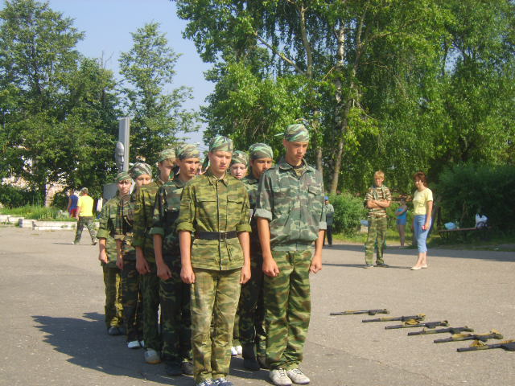

Тянуть гирю и канат
Каждый в отделении рад
Позабавились мы вволю
Попытали счастья долю.
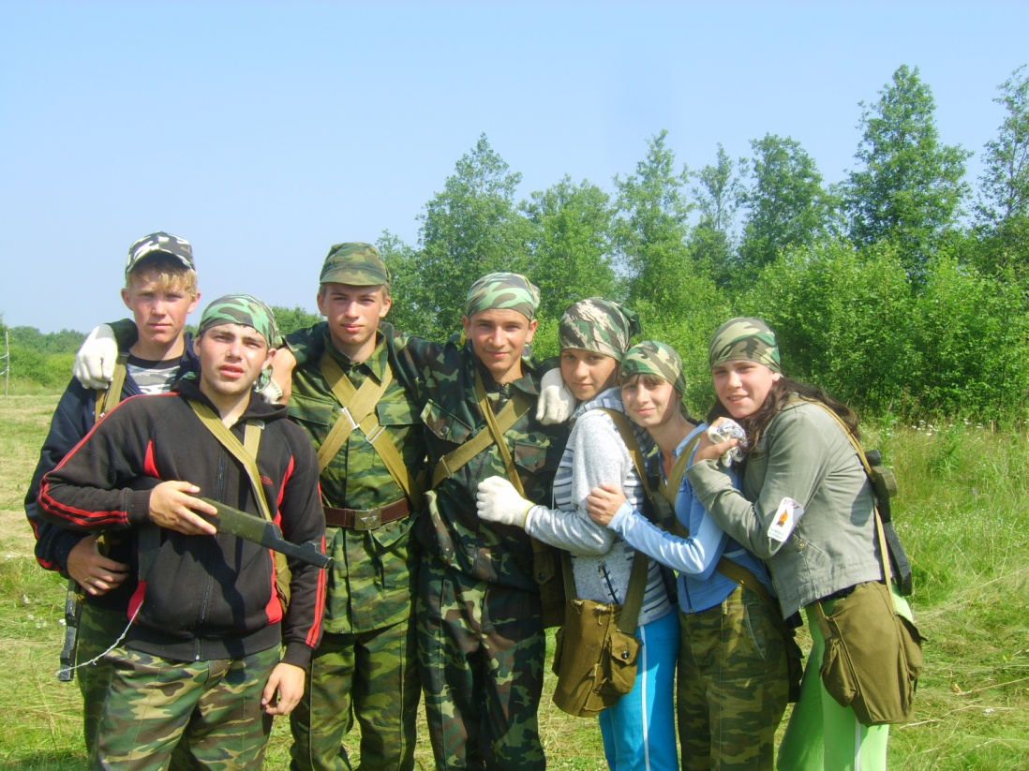

Затвор, цевьё, приклад, пенал –
Кто автомат не разбирал,
Словечек этих не слыхал,
Нам лексикон такой знаком
АК мы быстро разберём.
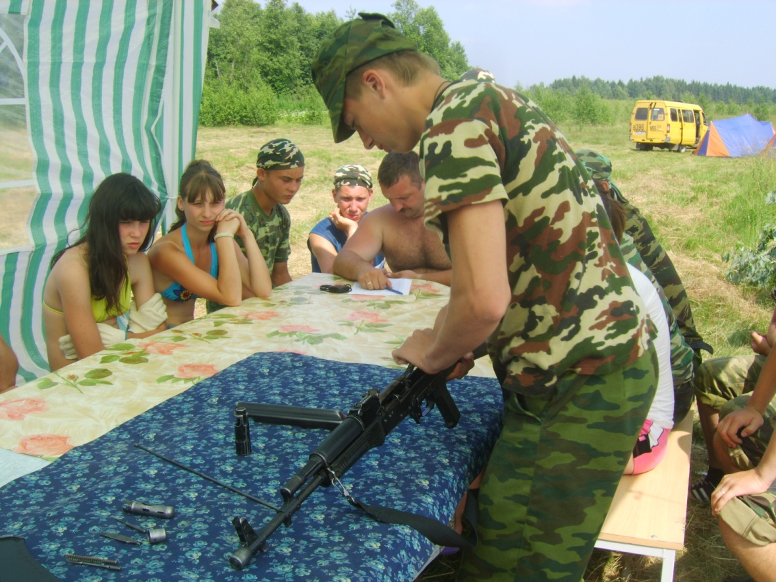

Подтянуться и отжаться.
Нам здесь нечего стесняться
И девчата, пацаны
В этом деле все сильны.
В силовой, в какой – то век
Всё ж добились мы побед!

